Преподаватель | Леконцева Елена Леонидовна
Учебная дисциплина | Сольфеджио
Специальность | 53.02.03 Инструментальное исполнительство  Инструменты народного оркестра
Курс | 2
Дата занятия | 20.04.2020
время занятия | 14.20-16.00

- Спеть интонационные упражнения в f-moll:
- Мелодический и фригийский
- Интервальную последовательность:
м.3 ум.4 м.3 ч.4 ув.4 ч.5
I VII# I I I I
- Аккордовую последовательность:
t – D6 – t – II₆ – K64 – D7 – t

- Допишите диктант № 45. Аудио прилагается.
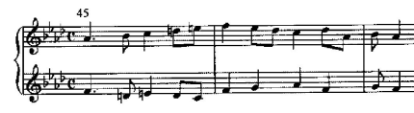

- Спеть нижний голос в 2хголосном примере, исполняя верхний голос на инструменте (можно на баяне, аккордеоне, если под рукой не оказалось фо-но).
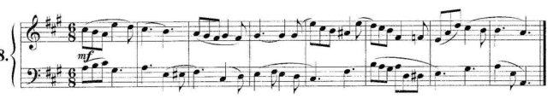

Подготовить до 18.00 25.04.2020

Способ передачи: дистанционно на электронную почту ellefed403@mail.ru
Письменные материалы предоставляются в виде фото или отсканированного документа.

